RESUMO DE CONTIDOS

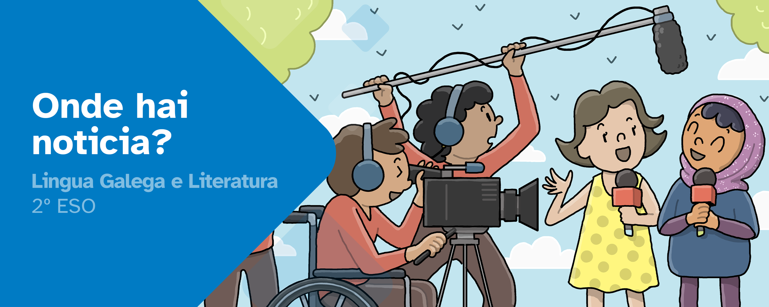

Onde hai noticia?

Índice

1. O boletín informativo 2
2. Os rexistros lingüísticos 5
3. Os mecanismos de cohesión 5
4. A comprensión lectora 6
5. A organización do pensamento 7
6. As normas de cortesía na conversa 7
7. Mapa resumo de contidos 8



1. O boletín informativo
Un boletín informativo é unha pequena publicación que reúne noticias, novidades e recomendacións sobre un tema concreto.
Pode publicarse en papel ou en formato dixital e adoita aparecer periodicamente (cada semana, mes ou trimestre).
Nun boletín cultural podemos atopar, por exemplo:
- Novidades de libros.
- Concertos ou actividades culturais.
- Exposicións.
- Entrevistas a persoas interesantes.
- Axenda de eventos da semana.
O máis importante é que a información estea ben organizada e que sexa clara e atractiva para quen a lea.

1.1. Seccións do boletín

As seccións dun boletín informativo son as distintas partes nas que se organiza o contido para facilitar a súa lectura e comprensión. Cada sección agrupa información sobre un tema concreto, permitindo que a persoa lectora atope rapidamente o que lle interesa.

1.2. Estrutura do boletín

Primeira páxina:
Inclúe a cabeceira, que é a parte que identifica o boletín. Contén o nome do boletín, a data e/ou o número de edición. Tamén aparece o tema máis relevante a tratar e/ou un pequeno adianto dos contidos máis importantes.
Corpo do boletín:
Nesta parte incluiríanse as entrevistas, as noticias, as crónicas...
Peche do boletín:
Nesta parte incluiríanse os datos das persoas autoras.

1.3. Elementos do boletín
Para elaborar un boletín informativo é importante coñecer as súas diferentes partes e a función que cumpre cada unha delas. Cada elemento, como o título, a imaxe ou o corpo da noticia, axuda a organizar a información e a facer o contido máis claro e atractivo para a persoa lectora. Comprender estas partes permitiranos crear un boletín mellor estruturado, máis fácil de ler e máis eficaz á hora de transmitir a información.
Cabeceira:
É a parte superior do boletín, onde aparece o nome da publicación e, en moitos casos,
a data ou o número da edición. Serve para identificar o boletín e darlle unha imaxe propia.
Título:
É o texto principal da noticia. Resume a información máis importante e está pensado para chamar a atención desde o primeiro momento.
Subtítulo:
Acompaña ao título e amplía a información cun pouco máis de detalle, axudando a comprender mellor o contido da noticia. Non sempre aparece.
Corpo da noticia:
É a parte principal do texto onde se desenvolve a información con máis detalle. Nel explícanse os feitos, achegando datos, explicacións e, en ocasións, opinións ou testemuños. O seu obxectivo é informar de maneira clara e completa á persoa lectora.
Editorial (O):
É un texto de opinión elaborado polo equipo redactor. Nel exprésase unha valoración ou reflexión sobre un tema relevante.
Imaxe:
Acompaña a noticia e fai o contido máis visual e atractivo. Ademais, axuda a comprender mellor a información presentada.
Pé de foto:
É un pequeno texto situado baixo a imaxe que explica o que aparece nela ou engade información complementaria.
Autoría:
Indica quen elaborou a noticia ou o contido, xa sexa unha persoa concreta ou un grupo.

1.4. Textos que inclúe o boletín
Crónica:
Relato ordenado cronoloxicamente que narra eventos dende o punto de vista do autor/a.
Entrevista:
Conversa en que a persoa entrevistadora lle formula preguntas á persoa entrevistada.
Noticia:
Información que se achega sobre algo ou alguén. Tamén se pode dicir nova ou novidade.
As noticias curtas chámanse breves.
Recensión literaria:
Artigo breve onde se analiza de maneira crítica unha obra literaria.
Artigo de opinión:
Xénero xornalístico onde un autor ou autora expón o seu punto de vista. Vai asinado.
Editorial (O):
É un artigo de opinión que expresa a opinión colectiva dun medio. Non aparece asinado.
Non debemos confundir o editorial coa editorial, que é a empresa que se dedica a editar libros, revistas, enciclopedias…

1.5. Obxectividade/ Subxectividade
A obxectividade é a maneira de informar contando os feitos tal e como ocorreron, sen opinións persoais nin valoracións.
Por exemplo: "O concerto comezou ás oito da tarde e asistiron 200 persoas" é unha frase obxectiva porque só ofrece datos, sen expresar opinións.

A subxectividade é a maneira de informar na que, ao mesmo tempo que se informa, tamén se dan opinións persoais e se fan valoracións sobre os feitos que aconteceron.
Por exemplo: "O concerto comezou ás oito da tarde e só asistiron 50 persoas, porque os músicos eran malísimos!" é unha frase subxectiva porque ofrece datos e tamén expresa unha opinión.

2. Os rexistros lingüísticos
Ao longo do día comunicámonos con moitas persoas. Falamos con amizades, coa familia, e cos docentes… Cada interacción é distinta.
Podemos distinguir dous tipos de rexistros na lingua segundo a persoa interlocutora ou o contexto:
2.1. Rexistro formal
Neste rexistro a linguaxe é coidada, o léxico culto e as construcións gramaticais son correctas. Adoita empregarse nos discursos, conferencias, libros de texto, xornais...
Exemplo: Podería indicarme por favor a saída?
2.2. Rexistro coloquial/informal
Neste rexistro a linguaxe é menos coidada, o léxico é popular e as construcións gramaticais poden ser incorrectas. Adoita usar vulgarismos, frases feitas e a miúdo ten pouca riqueza de vocabulario. Emprégase nas conversas orais, nas notas, nos borradores...
Exemplo: Non sei... El deixou o choio. E que...Pois...Din que ten cartos a darlle cun pau.
3. Os mecanismos de cohesión
Dentro das propiedades textuais centrarémonos na cohesión. En que consiste a cohesión dun texto? Trátase de que os elementos do texto teñan relación entre si. Tamén as partes do texto teñen que ter relación entre si. Para iso, podemos utilizar varios mecanismos:

3.1. Repetición
Consiste en que unha palabra aparece no texto varias veces.
Exemplo: As patacas están moi saborosas. Encántanme as patacas molladas no prebe.

3.2. Os sinónimos, hiperónimos e hipónimos
Os sinónimos son palabras que teñen o mesmo significado ou moi semellante.
Exemplo: Uxía estaba moi alegre. Alégrome de que estea tan contenta.
Os hiperónimos fan referencia a palabras con significado máis amplo.
Exemplo: Ten unha granxa de galiñas. Os animais críanse en liberdade.
Os hipónimos son palabras que posúen un significado máis reducido.
Exemplo: Teño moita roupa no armario. A miña favorita é un abrigo de color tella.

3.3. Substitución por pronomes ou adverbios
Exemplo: Xoana fai deporte ao aire libre. Ela é unha gran deportista.

3.4. Elipses
As elipses son omisións de palabras nun texto. Evita que o texto se faga excesivamente longo.
Exemplo: Realizaron varias esculturas e un mural. Aquí non aparece o verbo realizaron dúas veces, xa que se sobreentende: Realizaron varias esculturas e (realizaron) un mural.

3.5. Conectores textuais
Son palabras ou locucións que se utilizan para relacionar oracións e parágrafos. Iso facilita a comprensión do texto.
Exemplo: Antes de nada, imos preparar a cea.

4. A comprensión lectora
Ler é unha actividade que nos ensinan dende moi cedo. Mais a lectura mecánica é diferente da lectura comprensiva. A primeira non require comprender o texto. Só ler os signos. A segunda require que haxa comprensión do que estamos lendo. É moi importante que teñamos as dúas habilidades adquiridas. Para poder comprender ben calquera texto debemos entendelo ben.

Velaquí tes un consellos para ler con éxito:
- Busca o teu recanto de lectura favorito.
- Intenta que sexa un espazo libre de ruídos.
- Subliña as palabras clave e/ou fai un resumo.
- Consulta o dicionario se tes dúbidas.
- Se precisas, volve reler o texto.

5. A organización do pensamento
Para elaborar o boletín e para organizar as ideas en xeral temos unha serie de estratexias ás que podemos acudir.
Imos ver algunhas delas:

5.1. Toma de notas
Consiste en recoller a información máis importante (palabras clave, exemplos, frases…).

5.2. Resumo
Trátase de sintetizar un texto recollendo os aspectos principais.

5.3. Mapa conceptual
É un resumo visual sobre un tema concreto. Cunha ollada rápida podemos captar a mensaxe.

5.4. Esquema
Trátase da presentación reducida dos contidos. Axuda a xerarquizar as ideas.

6. As normas de cortesía na conversa

Algunhas normas básicas na conversa son:
- Saudar e despedirse.
- Empregar as palabras máxicas: por favor, grazas.
- Escoitar sen interromper.
- Falar con respecto.
- Utilizar unha linguaxe respectuosa e sen discriminación de calquera tipo.
- Non berrar nin empregar xestos ameazantes.

Editorial
Noticia
Crónica
O boletín informativo
Recensión
Que aprendiches?
A redacción de textos
Entrevista
Os rexistros lingüísticos
Tipos de textos
Mecanismos de cohesión

Mecanismos de referencia interna
Artigo
de opinión

Elementos
Información/opinión

Estrutura
O uso dos dicionarios e manuais de consulta

Relación entre as súas partes
O traballo en equipo
A comprensión lectora

Normas de cortesía conversacional
Intención do emisor
Sentido global

